作 者 推 荐

作者简介：


哈雷·萨顿（Halley Sutton）是Make Change杂志的编辑，Monday Night Lit文学杂志的小说编辑，以及2018年Pitch Wars的学员。她拥有加州大学圣克鲁兹分校（University of California, Santa Cruz）的创意写作学士学位、奥的斯艺术与设计学院（Otis College of Art and Design）的写作硕士学位。她的作品曾发表在《犯罪小说读者》（Crime Reads）、《玫瑰红评论》（Rose Red Review）等学术期刊和杂志上。

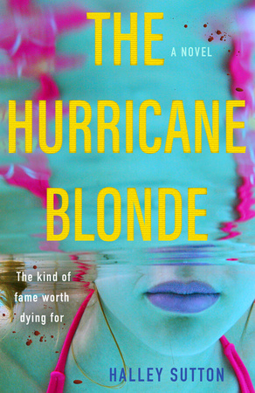
中文书名：《飓风金发女郎》
英文书名：THE HURRICANE BLONDE
作 者：Halley Sutton
出 版 社：Penguin/Putnam
代理公司：ANA/Lauren
页 数：320页
出版时间：2023年8月
代理地区：中国大陆、台湾
审读资料：电子稿
类 型：惊悚悬疑

内容简介：

一位好莱坞前童星在发现一位年轻女演员的尸体后，再次陷入危险的境地 .

好莱坞是一种病态。很少有人比萨尔玛更了解这一点，她是好莱坞明星的后代，曾是童星，后来成为旅游巴士的导游。萨尔玛每天都带领游客在星光熠熠的好莱坞大道上游览，指出女演员们的人生在哪里走向了惊人或不合时宜的结局。萨尔玛比任何人都清楚，悲惨的死亡是成为明星最可靠的途径。她自己的妹妹陶尼因在镜头外的滑稽动作而被称为“飓风金发女郎”，她在90年代中期被谋杀，案件至今未解。萨尔玛本人已经发誓不再演戏，只是希望远离麻烦……直到在她妹妹曾经居住的房子里发现一具真正的尸体。

萨尔玛很快意识到了一件不可思议的事情：不仅这个女人死在了她妹妹的地址，她长得也很像她，还戴着陶尼独特的发夹。当警方的调查无疾而终时，萨尔玛别无选择，只能回到她离开的那个世界，寻找杀害她妹妹的凶手……对方可能会再次发动袭击。但对真相的探索将使她深入好莱坞过去和现在的烂摊子，深入她家族埋藏已久的可怕秘密。

流行领域中令人手不释卷的故事：读者对女性驱动的惊悚小说的兴趣没有减弱的迹象，这一曲折而大气的故事符合安德烈·巴茨、梅根·阿博特和莱利·萨杰等作家定义的流行类别。
梦幻般的祈祷：哈莉·萨顿的处女作《楼上夫人》获得了热烈的赞誉和奖项提名。《华盛顿邮报》称其为“一部活泼且难以放下的新黑色电影”，并获得了西海岸犯罪左翼奖提名。这本新书展示了作者令人难以置信的写作能力。
及时和现代的主题：真正的犯罪，无论是在播客、旅游、纪录片还是媒体上，都有一个重要的时刻。《飓风金发女郎》利用了大众对真实犯罪的痴迷，但这样做的方式让人感到新鲜和现代。

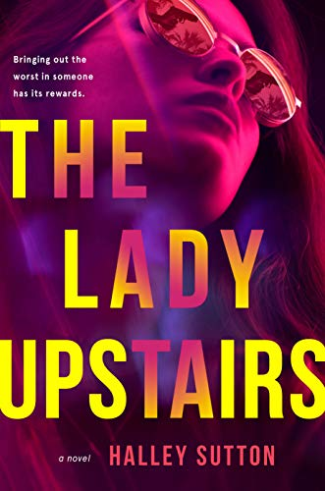
中文书名：《楼上夫人》
英文书名：THE LADY UPSTAIRS
作 者：Halley Sutton
出 版 社：Penguin/Putnam
代理公司：ANA/ Lauren Li
页 数：304页
出版时间：2020年7月
代理地区：中国大陆、台湾
审读资料：电子稿
类 型：惊悚悬疑

内容简介：

与生活在洛杉矶的大多数人不同，乔（Jo）在这座梦想破灭的城市里混得还不错。她以敲诈这里最好色的男人——毛手毛脚的好莱坞制片人、私生活混乱的演员和腐败的警察——为生。她这么做的动力不单单是为了赚钱还清自己的债务，她也认为这是在为洛杉矶的女性做一件好事。

为了向她的同事卢（Lou）和她们神秘莫测的老板证明自己，乔开始进行更大，也更危险的工作。但是，她盯上的目标之一却被人发现死亡。“楼上夫人”和洛杉矶警察局都把乔当成了嫌疑人。

乔迫切地想要逃离她工作失败导致的致命结果，她决定走最后的一步棋——她要让一颗冉冉升起的政治明星垮台。这是她最大的布局，她要背着“夫人”做这件事，使卢和自己得到解放。但是，乔很快就发现，卢和夫人也有她们自己的秘密，在一场重大变化发生时，没有人是安全的。

这部现代黑色小说是一部女性主义的作品，不断地为读者带来惊喜。《楼上夫人》提出疑问：你要怎样才能战胜那个女骗子呢？

令人难忘的女性强音：《楼上夫人》的故事构建在乔的尖锐、狡猾和残酷般的坦诚之上，令人想起莉斯贝丝·萨兰德（Lisbeth Salander）笔下人物与雷蒙德·钱德勒（Raymond Chandler）笔下人物的碰撞。仿佛浸在杜松子酒里的第一人称叙述，充满了机智与幽默，以及黑暗的情感。

目前这种激烈的女性主义故事大受读者欢迎：正如我们所看到的，随着小说《我的妹妹》（My Sister）、《连环杀手》（the Serial Killer ）和电视剧《杀死伊芙》（Killing Eve）的成功，邪恶的女性角色比以往任何时候都更受欢迎。读者一定会喜欢上乔、卢和楼上夫人，以及他她们所犯下的狡猾罪行。

适时的主题：《楼上夫人》完美地契合了我们这个时代的文化，探索了女性之间的关系与复仇。虽然不甚鲜明，但它包含了对“我也是”（Me Too）运动的赞同——故事中包含了一位好色的好莱坞制片人的下台，以及在施虐者面前重新展现女性的力量。

一个经典文学类型的新视角：《楼上夫人》一书涵盖了辛辣的人物角色、犀利的文笔风格和令人寒毛直竖的猫鼠游戏，是一部典型的黑色小说。哈雷·萨顿驾驭这一文学类型的自信在书中的每一页上熠熠生辉。这部小说以大胆的女性主义和现代的声音，将经典的詹姆斯·艾尔罗伊（James Ellroy）式洛杉矶黑色小说塑造得淋漓尽致。

才华卓著的年轻作家：萨顿是犯罪小说界的一个引人注目的新声音，她写作技巧娴熟，思维犀利、机智。

谢谢您的阅读！
请将反馈信息发至：李文浩（Lauren Li）
安德鲁·纳伯格联合国际有限公司北京代表处
北京市海淀区中关村大街甲59号中国人民大学文化大厦1705室
邮编：100872
电话：010-82449901
传真：010-82504200
Email：Lauren@nurnberg.com.cn
网址：http://www.nurnberg.com.cn
微博：http://weibo.com/nurnberg
豆瓣小站：http://site.douban.com/110577/
新浪微博：安德鲁纳伯格公司的微博_微博 (weibo.com)
微信订阅号：ANABJ2002


